[ 코드 설명 ]

Convert_to_mfccs 함수. 음성 파일을 로드하고 4등분하여 각 부분을 MFCC로 변환. librosa.feature.mfcc 함수는 librosa 라이브러리에서 제공하는 함수로, 주어진 오디오 신호 y에 대해 ts (MFCCs)를 계산. 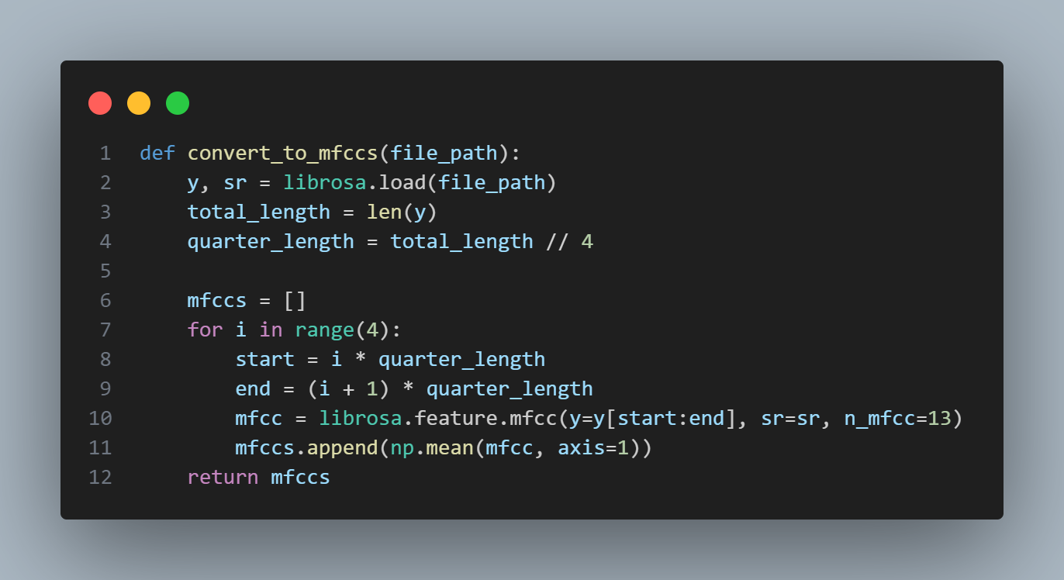

Run 함수. GMM 모델과 SVM 모델 두 가지 옵션으로 실행. Model 매개변수를 통해 SVM일 경우, SVM 모델로, 그 이외의 값이면 GMM으로 실행. 기본값은 SVM.

각 사람에 대해 음성 파일을 로드하고 MFCC로 변환, i번째 fold을 테스트 데이터로 사용, 나머지 fold을 학습 데이터로 사용, SVM 또는 GMM 모델 생성 및 학습. 테스트 데이터에 대해 예측 및 정확도 계산.

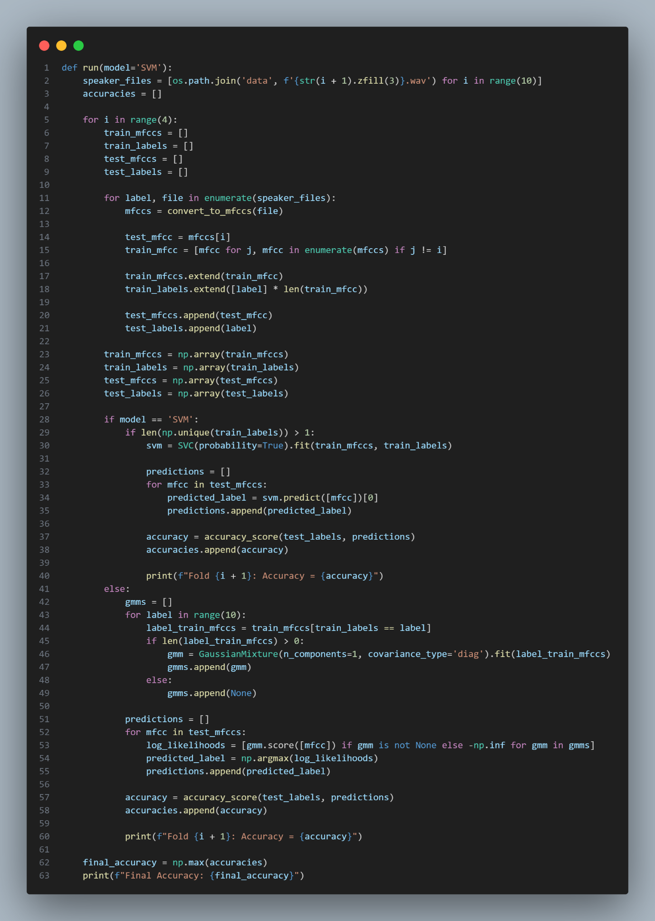

[ 결과 ]

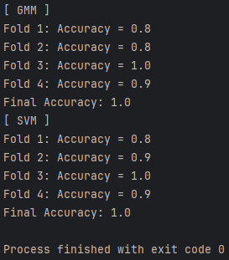

SVM은 지도 학습 알고리즘으로, 주어진 데이터를 분류하기 위해 결정 경계를 찾는 방법이고, GMM은 데이터의 분포를 여러 개의 가우시안 분포(정규 분포)의 선형 결합으로 모델링하는 확률적 생성 모델이다. SVM은 클래스 간의 명확한 결정 경계를 찾기 때문에, 데이터가 선형 분리 가능하거나 비교적 단순한 패턴을 가질 때 좋은 성능을 발휘하며, 데이터가 고차원이고, 선형적으로 분리되거나 분포가 잘 정리된 경우에 유리할 수 있음. GMM은 데이터가 복잡한 확률 분포를 가질 때 유용. 데이터가 다중 클러스터로 구성되어 있거나, 각 데이터 포인트가 여러 클러스터에 속할 확률이 있을 때 유리. 따라서 데이터가 복잡한 패턴을 가질 때 더 나은 성능을 발휘할 수 있다. GMM 모델과 SVM 모델 모두 3번째 폴드에서 100%의 정확도를 보여주었고, Final Accuracy는 최고의 정확도를 출력한다.. 두번째 폴드에서 1명의 음성 데이터 매칭률의 차이가 있었음. 성능은 서로 비슷한 것으로 보인다. SVM은 단순하고 직관적인 모델 분류 시 유용한데, 제공된 데이터의 양이 적고, 같은 내용이 녹음된 음성 데이터의 특성상 한정적인 주파수, 정확한 등분을 통한 일관된 길이 등 잘 정제된 데이터이기 때문에 조금 더 나은 결과를 보여주었다.